PENDAMPINGAN PEMBELAJARAN NODEMCU MENYONGSONG ERA REVOLUSI MASYARAKAT 5.0 PADA SISWA SMA X DI KOTA BANDUNG

Ratnadewi^{1*}, Yohana Susanthi², Agus Prijono³, Tio Dewantho⁴, Clarence Amadeus⁵
^{1,2,3,4,5} Prodi Teknik Elektro, Universitas Kristen Maranatha, ratnadewi.bandung@gmail.com; ratnadewi@eng.maranatha.edu

ABSTRAK
Abstrak: Menyongsong era revolusi masyarakat 5.0 generasi muda perlu dibekali dengan ilmu pengetahuan yang bermanfaat pada waktu yang akan datang. Hal ini yang menjadi dasar dilakukan pendampingan pembelajaran NodeMCU sebagai salah satu perangkat Internet of Things yang berguna untuk mengendalikan perangkat dari perangkat mobile atau komputer jarak jauh. Keberhasilan suatu pembelajaran ditentukan oleh banyak faktor. Beberapa faktor yang menentukan keberhasilan pembelajaran antara lain metode penyampaian materi oleh tutor, keadaan siswa, kesiapan tutor dan para mentor, peralatan dan lingkungan pembelajaran. Sebagai evaluasi hasil pendampingan digunakan dua cara yaitu, metode survey yang berupa pembagian kuesioner dan participatory action research yang berupa pengamatan tentang interaksi antara tutor, para mentor dan para siswa. Pendampingan diikuti oleh 43 siswa-siswi SMA X di Bandung selama dua hari. Rata-rata kepuasan siswa di atas 3 yang berarti siswa merasa materi, pengajaran, pendampingan pelaksanaan bernilai ”Baik”. Peningkatan sebelum dan sesudah mentorship sebesar 20% - 25% yang diperoleh dari persentasi siswa yang menjawab benar materi kuesioner.
Kata Kunci: pendampingan, NodeMCU, Participatory Action Research.

Abstract: Toward the era of revolution in society 5.0 young generations need to be equipped with useful knowledge in the future. This is the basis for NodeMCU learning mentorship as one of the Internet of Things devices that is useful for controlling devices from mobile devices or remote computers. The success of mentorship is determined by many factors. Some factors that determine the success of learning include: the content delivery method by tutor, the student’s condition, tutor and mentors readiness, equipment and learning environment. The evaluation results of the mentorship are used two ways that are survey methods in the form of questionnaires and participatory action research in the form of observations about interactions between tutor, mentors and students. The mentorship was attended by 43 students of SMA X in Bandung for two days. The average student satisfaction is above 3, which means students feel the material, teaching, mentoring and implementation of the value "Good". Increase before and after mentorship by 20% - 25% obtained from the percentage of students who answered the questionnaire material correctly.
Keywords: mentorship, NodeMCU, Participatory Action Research

- LATAR BELAKANG
Era revolusi masyarakat 5.0 sudah di depan mata, Indonesia sebagai negara dengan jumlah penduduk 267 juta jiwa pada tahun 2019 [1] perlu persiapan untuk mempersiapkan generasi muda sebagai penerus bangsa. Generasi muda perlu dibekali dengan ilmu pengetahuan yang bermanfaat pada waktu yang akan datang. Hal ini yang menjadi dasar dilakukan pendampingan pembelajaran NodeMCU sebagai salah satu perangkat Internet of Things (IoT) yang berguna untuk mengendalikan perangkat dari perangkat mobile atau komputer jarak jauh.
Berdasarkan [2] pekerjaan yang tersedia pada dunia masa depan salah satunya adalah IoT yaitu sebesar 75% dari semua bidang industri. Hal ini yang mengawali pemikiran pada saat persiapan pengabdian kepada masyarakat dengan mengunjungi sekolah SMA X di Bandung pada bulan Juni 2019. Panitia pengabdian kepada masyarakat berkesempatan berbincang-bincang dengan pihak Yayasan SMA X dan Guru-guru SMA X untuk mempersiapkan dan membekali siswa SMA X menyongsong era industri 5.0. Akhirnya disepakati bahwa akan diadakan pendampingan pembelajaran NodeMCU sebagai salah satu perangkat menjalankan IoT.
Hal yang menjadi pertimbangan diadakannya pendampingan pembelajaran di sini adalah bahwa Guru dituntut untuk semakin fasih menggunakan teknologi begitupun peserta didik, sehingga perlu dilakukan perubahan pola sistem pendidikan formal di Indonesia, khususnya di SMA X Bandung [3]. Kegiatan belajar mengajar di kelas perlu ditunjang dengan tambahan pembelajaran yang lebih aplikatif yaitu pengendalian perangkat melalui perangkat lain seperti komputer atau hand phone android.
Mengapa hal ini penting? Karena pada era yang akan datang pembelajaran atau pekerjaan dapat dilakukan pada jarak jauh lewat internet, sehingga sekolah atau kantor hanya dijadikan sebagai sarana bersosialisasi, berinteraksi sosial serta sarana bermain dengan teman saja. Pada era yang akan datang perangkat-perangkat elektronik akan dengan mudah dikendalikan dari jarak jauh, yaitu dengan IoT.
Keberhasilan suatu negara pada era revolusi masyarakat 5.0 ditentukan oleh kualitas sumber daya manusia (SDM) nya [4]. Kualitas SDM dipengaruhi oleh 10 keterampilan yakni pemecahan masalah yang kompleks, berpikir kritis, kreativitas, manajemen orang, dan koordinasi dengan orang lain, kecerdasan emosional, penilaian dan keputusan, fokus pada layanan, negosiasi, dan fleksibilitas kognitif. Salah satu kunci untuk melakukan perubahan adalah keluar dari zona nyaman (comfort zone), dan mau dan mampu belajar sesuatu hal yang baru. Perubahan itu harus dilakukan bersama-sama dengan semua pihak terkait.
Menurut Guru Besar Fakultas Ilmu Komunikasi Unpad, saat memasuki era industri 4.0 manusia dihadapkan pada dua dunia, yaitu dunia nyata dan dunia maya [5]. IoT adalah suatu penghubung yang mengikat manusia secara personal dan komunal kepada dunia maya, yang semakin hari semakin kompleks dan cerdas.
IoT dapat mengubah kehidupan manusia dan industri secara global [6]. Pada saat ini perangkat elektronik dapat terhubung ke internet secara langsung, sehingga perangkat elektronik tersebut dapat mengirim maupun menerima data tanpa interaksi dari manusia. Diprediksi pada tahun 2020 perangkat elektronik yang terhubung ke internet sebanyak 26 miliar unit menurut Gartner, dan sebanyak 50 miliar unit menurut Cisco. Pada saat ini 99% perangkat elektronik belum terhubung ke internet. Oleh karena itu sangat penting untuk mempelajari IoT. Sebagai contoh aplikasi pemakaian IoT adalah pengelolaan lahan parkir dengan mengarahkan pengemudi ke tempat parkir yang kosong, menyalakan lampu di rumah dari jarak jauh.
Dalam dunia pendidikan penggunaan IoT dapat membawa perubahan yang besar antara lain e-learning dan keamanan [7]. Implementasi e-learning sebagai salah satu contoh penggunaan IoT dalam dunia pendidikan. Dengan e-learning proses belajar mengajar dapat lebih efisien dan efektif. Misalnya ketika guru berhalangan hadir maka tugas dapat diberikan kepada siswa melalui e-learning, dan hasil pengerjaan tugas dapat diserahkan kembali melalui internet. Materi pembelajaran berupa e-book, video, animasi tambahan, penilaian, gambar dan teks dapat diberikan oleh pengajar kepada siswa lewat internet. Pemanfaatan IoT merupakan alat yang kreatif untuk mengubah proses kegiatan belajar mengajar.
Selain itu penggunaan IoT dapat diterapkan di dalam kelas, misalnya untuk memonitor keberadaan siswa di dalam kelas dengan memasang kamera yang dapat dipantau dari ruang guru. Dengan pemasangan sensor sebagai masukan IoT maka dapat dideteksi jika terjadi insiden yang tidak terduga, misalnya kebakaran dengan mengaktifkan alarm jika diperlukan.
Pada makalah ini akan dipaparkan analisis faktor-faktor yang diperoleh pada pembelajaran NodeMCU sebagai salah satu perangkat IoT.

- KAJIAN PUSTAKA
Beberapa faktor yang dapat meningkatkan prestasi belajar siswa antara lain adalah: metode pembelajaran, materi/bahan ajar, alat pendukung/fasilitas pembelajaran, motivasi siswa, proses belajar mengajar, interaksi siswa dengan guru atau siswa lain atau lingkungan, kesehatan, kecerdasan serta bakat siswa [8].
Pada tulisan ini [9] dijelaskan beberapa faktor yang mempengaruhi keberhasilan pembelajaran ketrampilan klinik pada mahasiswa kedokteran : yang pertama adalah konten materi, yang kedua adalah metode penyampaian, yang ketiga adalah peserta, yang keempat adalah instruktur, dan yang terakhir serta tidak kalah pentingnya adalah peralatan dan juga lingkungan pembelajarannya. Penyusunan konten materi harus sistematis, yaitu dimulai dari yang besar kemudian dipecah menjadi bagian-bagian yang lebih kecil dan selanjutnya digabungkan kembali. Prinsip spiral harus digunakan pada penyusunan kurikulum dari materi tersebut. Sedangkan untuk penyampaiannya berupa demonstrasi keterampilan dilanjutkan dengan kesempatan berlatih di bawah bimbingan instruktur serta berlatih mandiri sampai mahir. Faktor yang mempengaruhi keberhasilan belajar mahasiswa kedokteran adalah perlu mempelajari ilmu pengetahuan dasar, bakat mahasiswa, umur, gaya belajar, sikap, motivasi mahasiswa Sedangkan sebagai pengajar mempunyai pengaruh sangat penting untuk keberhasilan pembelajaran keterampilan klinik. Adapun faktor lain yang juga mempengaruhi keberhasilan pembelajaran keterampilan klinik adalah peralatan yaitu jumlah alat dan jenis alat. Karena peralatan ini diharapkan akan membantu para mahasiswa untuk belajar lebih baik. Faktor lingkungan fisik dan non fisik juga mempengaruhi keberhasilan pembelajaran.
Ardiawan Saputra dan Fitriawan melakukan penelitian terhadap mahasiswa program studi pendidikan matematika IKIP PGRI Pontianak tahun akademik 2013/2014 [10]. Pada penelitian tersebut dilakukan sampling dengan metoda proportionate stratified random sampling berjumlah 120 mahasiswa yang berasal dari mahasiswa angkatan 2013, 2012 dan 2011. Faktor-faktor yang diamati antara lain kemampuan awal, motivasi belajar mahasiswa, kebiasaan belajar, lingkungan keluarga, fasilitas belajar, dan pengaruhnya terhadap prestasi akademik. Pengamatan dilakukan secara simultan maupun parsial. Hasil penelitian menyimpulkan bahwa faktor-faktor yang berperan penting dalam prestasi akademik adalah kemampuan awal, motivasi belajar, lingkungan belajar,dan fasilitas belajar. Keempat faktor tersebut berpengaruh secara bersamaan terhadap prestasi akademik mahasiswa. Adapun faktor yang tidak berpengaruh terhadap prestasi akademik adalah kebiasaan belajar mahasiswa.
Pada makalah ini diamati pembelajaran praktik kelistrikan otomotif pada siswa SMK keahlian TKR di kota Yogyakarta yang meliputi metode pengajaran praktik guru, media pembelajaran yang digunakan guru, dan motivasi belajar siswa [11]. Penelitian ini termasuk jenis expost facto. Pada penelitian digunakan populasi yaitu sebanyak 565 siswa di SMK Kota Yogyakarta yang terdiri dari seluruh siswa kelas XII pada kompetensi TKR. Pada penelitian digunakan teknik proportional random sampling untuk mendapat populasi sampel sejumlah 185 siswa. Skala Likert dan Rating Scale digunakan pada pengambilan angket untuk memperoleh data variabel bebas. Sedangkan data variabel terikat dikumpulkan menggunakan dokumentasi. Metode yang diterapkan untuk menganalisis data adalah analisis regresi linier berganda. Terdapat empat temuan hasil penelitian yaitu: (1) persepsi kemahiran metode mengajar praktik guru memberikan pengaruh yang bermakna terhadap hasil belajar praktik kelistrikan otomotif; (2) persepsi media pembelajaran memberikan pengaruh yang bermakna terhadap hasil belajar praktik kelistrikan otomotif; (3) motivasi belajar siswa memberikan pengaruh yang bermakna terhadap hasil belajar pembelajaran praktik kelistrikan otomotif; (4) persepsi kemahiran metode mengajar praktik guru, persepsi media pembelajaran, dan motivasi belajar siswa secara bersinergi memberikan pengaruh yang bermakna dari terhadap hasil belajar pembelajaran praktik kelistrikan otomotif.

- METODE PELAKSANAAN
Pada pengabdian kepada masyarakat yang dilakukan oleh Prodi Teknik Elektro, Fakultas Teknik, Universitas Kristen Maranatha di sini digunakan metode Participatory Action Research (PAR) dan Metode survey berupa pengisian kuesioner. Menurut Pada [12] (Morales, 2016), metode Participatory Action Research terutama menekankan pada riset aksi, yaitu suatu kelompok sosial atau masyarakat menyelesaikan masalah mereka dengan cara ilmiah dengan, melakukan pendampingan, perbaikan, dan setelahnya dilakukan pengevaluasian keputusan atas langkah-langkah yang dilakukan mereka. Participatory Action Research berarti partisipasi, aksi, dan riset. Suatu pengabdian kepada masyarakat bermula dari suatu permasalahan, yang kemudian diselesaikan dengan pencarian solusi dengan melakukan penelitian atas masalah tersebut. Dari hasil penelitian, maka diaplikasikan dengan partisipasi aktif dari masyarakat dan masalah diselesaikan melalui aksi.
Menurut [13] (Kemmis & Mctaggart, 2007) riset aksi dideskripsikan sebagai suatu model yang siklik atau berputar, setiap siklus memiliki empat tahap, yaitu rencana, tindakan, observasi, dan refleksi.
Menurut [12] (Morales, 2016) Participatory Action Research dapat dilakukan dengan enam langkah yaitu:
- Refleksi kritis yaitu pengamatan keadaan berdasarkan hasil dokumentasi lapangan atau dokumen resmi dan dipertimbangkan berdasarkan isu-isu, proses, dan dibuat interpretasi, asumsi, dan penilaian secara eksplisit. Tahap-tahap pelaksanaan pada lokakarya ini adalah sebagai berikut yaitu pertama diskusi antara panitia pengabdian kepada masyarakat dengan pihak Sekolah dan Yayasan SMA X di Bandung dengan mengamati keadaan pembelajaran di sekolah, kondisi guru dan siswa pada saat ini, kurikulum yang ada dan mata pelajaran yang diberikan.
- Dialektika kritis yang artinya kenyataan sosial yang spesifik akan menjadi sah jika disampaikan secara tepat. Di era revolusi masyarakat 5.0 yang akan datang kebutuhan tenaga ahli dan pekerja salah satu yang terbanyak dibutuhkan adalah tenaga ahli IoT yaitu 75% sehingga disepakati akan dilakukan pendampingan pembelajaran NodeMCU sebagai perangkat penunjang IoT.
- Kolaborasi sumber daya, yang bermaksud bahwa ide setiap orang dimusyawarahkan diantara partisipan sehingga tercapai satu tujuan dan menghindari kesalah pahaman diantara partisipan. Di sini ditentukan jadual pelaksanaan dan siswa kelas mana yang akan diberi pendampingan agar kegiatan belajar-mengajar di sekolah tidak tergganggu. Kemudian panitia PKM melakukan persiapan materi dan perangkat yang akan digunakan dalam pendampingan. Setelah itu dilakukan penginstallan perangkat lunak yang akan digunakan pada saat pendampingan pembelajaran di laboratorium komputer SMA X di kota Bandung.
- Kesadaran resiko, yang artinya terjadinya perubahan cara tingkah laku atau sesuatu yang menjadi pokok perubahan, dengan mengubah cara lama menjadi cara baru yang lebih baik dan dibangun bersama-sama antar partisipan. Pengetahuan IoT yang sebelumnya hanya diketahui dari literatur di media massa pada saat pendampingan menjadi nyata dengan diberikannya mentorship tentang IoT.
- Struktur plural, yaitu suatu penelitian dapat ditinjau dari berbagai pandangan, komentar, dan kritik, yang dituangkan pada berbagai kemungkinan aksi dan interpretasi. Hal ini diperoleh dari kuesioner dan pertanyaan yang dilakukan sesudah pendampingan.
- Teori, praktik, dan transformasi, yaitu riset aksi akan menyebabkan suatu teori dituangkan pada praktik, praktik menyempurnakan teori, dan seterusnya dengan tujuan melakukan transformasi ke arah yang lebih baik. Hal ini dilakukan pada saat pendampingan, siswa dapat pula menlakukan tanya jawab, dan diskusi sehingga terjadi perubahan yang signifikan.
Metode survey yaitu suatu metode pengumpulan data dengan cara membagikan kuesioner kepada pertisipan, dan diisi sehingga diperoleh data yang diinginkan.

- HASIL DAN PEMBAHASAN
Pada saat pelaksanaan hari pertama, peserta diberi tes awal dengan tujuan mengukur pengetahuan yang dimiliki sebelum pendampingan. Setelah itu diberi pengarahan tentang materi oleh panitia PKM. Kemudian dilakukan percobaan dengan praktik langsung modul IoT dengan NodeMCU, mula-mula siswa diberi teori tentang tentang IoT, komponen-komponen elektronika, penjelasan perangkat keras berupa mana saja pin masukan, keluaran, ground, tegangan masukan pada modul NodeMCU, kemudian penjelasan dan praktik langsung perangkat lunak untuk menyalakan lampu led, menggunakan sensor cahaya sebagai masukan IoT, jika kondisi ruangan gelap maka lampu led menyala, dan jika kondisi ruangan terang maka lampu led akan padam. Dan diakhir hari pertama dilakukan tes akhir hari pertama.
Pada hari kedua, peserta diberi pendampingan penggunaan android yang terhubung dengan komponen elektronika, kemudian dari android siswa dapat mengatur terhubung dengan led atau sensor dan mengontrol kerja led atau sensor. Di akhir hari kedua diberi kuesioner kembali untuk mendapat data kegiatan hari kedua.
Pelaksanaan pendampingan dapat dilihat pada Gambar 1. sampai Gambar 3. Pada Gambar 1 diperlihatkan ketika pemberian materi teori perangkat keras dan perangkat lunak IoT.

- 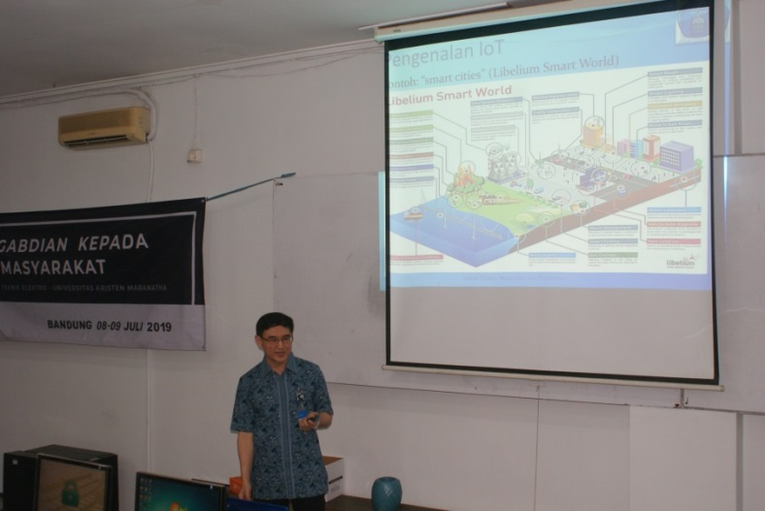
- Gambar 1. Tim Memberikan Materi dalam Mentorship Internet of Things dengan NodeMCU

Pada Gambar 2 diperlihatkan keadaan siswa yang mengikuti pendampingan. Sedangkan pada Gambar 3 diperlihatkan seorang siswa yang sedang mempraktikan merangkai komponen elektronika (kabel, resistor, led, sensor) dan modul NodeMCU pada breadboard.

- 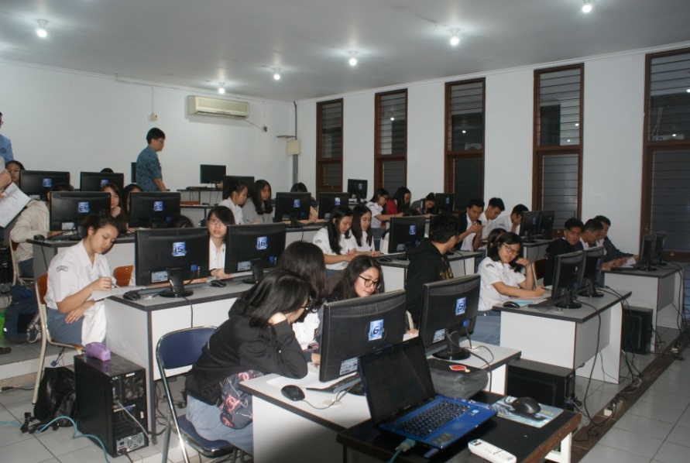
- Gambar 2. Peserta SMUK Yahya pada Mentorship Internet of Things dengan NodeMCU

- 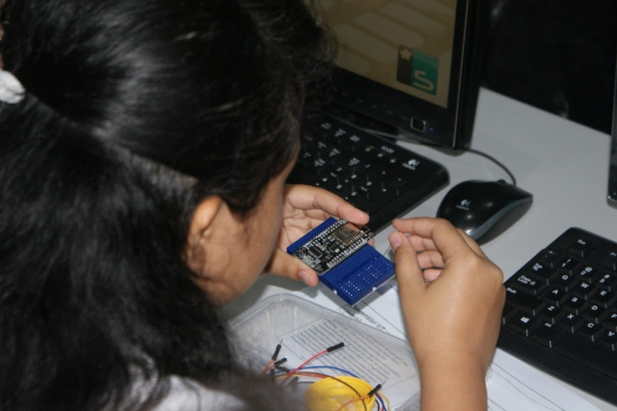
- Gambar 3. Peserta sedang mempraktikan Mentorship Internet of Things secara langsung

Pada Gambar 4 diperlihatkan foto peserta dengan tim Pengabdian kepada masyarakat.

- Gambar 4. Tim dan peserta Mentorship Internet of Things dengan NodeMCU

Kuesioner digunakan sebagai masukan. Kuesioner dibagi menjadi dua kategori yaitu, pertama kuesioner tentang kegiatan pendampingan, dan kedua tentang pemahaman siswa tentang materi yang telah diberikan. Pada Gambar 5 diperlihatkan hasil kuesioner tentang apakah materi yang disampaikan dapat dimengerti dengan jelas, apakah waktu yang disediakan cukup, apakah mentor menyampaikan materi dengan baik, apakah materi IoT bermanfaat, apakah terjadi interaksi antara mentor dan siswa, apakah praktik yang disampaikan jelas, apakah mentor membantu siswa dengan baik, apakah peralatan yang digunakan memadai, apakah jumlah peralatan mencukupi, apakah tempat pelaksanaan nyaman, apakah kualitas kegiatan ini baik?
Jawaban dikategorikan 1 jika “tidak baik”, 2 jika “kurang baik”, 3 jika “baik”, dan 4 jika “sangat baik”. Dari semua pertanyaan, diperoleh tingkat kepuasan siswa adalah di atas 3, dan nilai tertinggi yaitu terjadi interaksi antara mentor dan siswa, peralatan yang digunakan memadai, mentor membantu siswa dengan baik, dan jumlah peralatan mencukupi. Hasil yang diperoleh pada kuesioner paling kecil bernilai 3 yang berarti “baik” yaitu jawaban tentang “apakah waktu yang disediakan cukup?”.

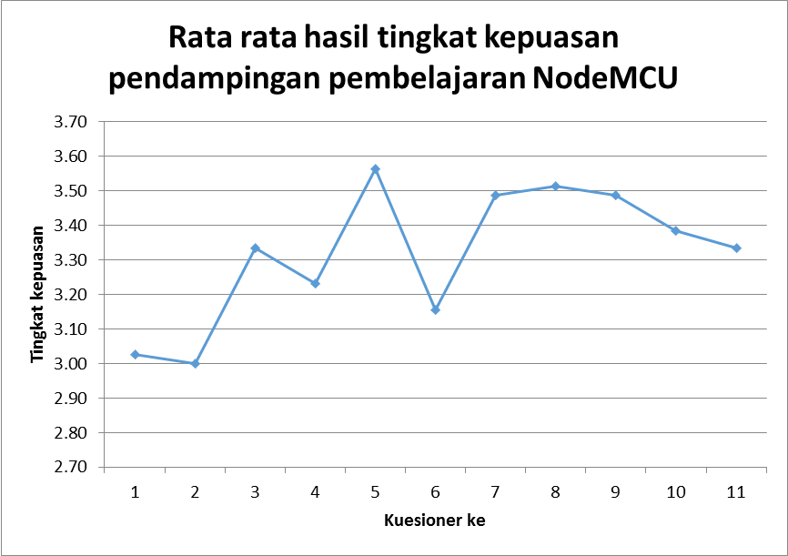
Gambar 5. Rata-rata hasil tingkat kepuasan pendampingan pembelajaranNodeMCU

Kuesioner kelompok kedua tentang pemahaman siswa tentang materi yang telah diberikan. Pertanyaan dibagi menjadi 4 materi yaitu internet, IoT, elektronika, dan NodeMCU. Untuk mengetahui pemahaman siswa pertanyaan diberikan sebelum mentorship dan sesudah mentorship, kemudian dihitung persentase siswa yang menjawab benar pertanyaan-pertanyaan tersebut. Pada Gambar 6 diperlihatkan persentase siswa menjawab benar berdasarkan ke empat materi di atas. Pertanyaan tentang internet sebelum dan sesudah mentorship persentasenya sama yaitu 95% yang berarti siswa sudah paham tentang internet. Materi kedua tentang IoT siswa menjawab benar persentase sebelum mentorship 63% dan sesudah mentorship 83%, ini menandakan bahwa proses mentorship meningkatkan pengetahuan siswa sebesar 20%. Materi ketiga elektronika, yaitu pemahaman siswa tentang komponen-komponen elektronika, siswa yang menjawab benar sebelum mentorship 32% dan sesudah mentorship 57%. Terjadi peningkatan pemahaman sebesar 25%. Materi keempat tentang NodeMCU, siswa yang menjawab benar sebelum mentorship 36% dan sesudah mentorship 61%, terjadi peningkatan 25%.

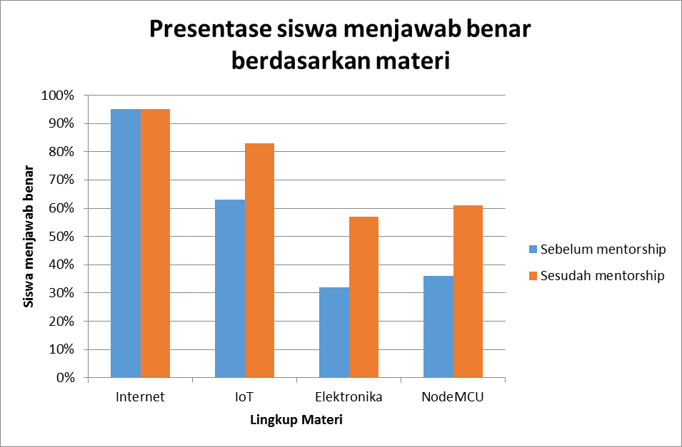
Gambar 6. Persentase siswa menjawab benar sesuai materi.

- TEMUAN ATAU DISKUSI
Dari rata-rata hasil tingkat kepuasan siswa ditemukan bahwa waktu pendampingan pembelajaran dirasa kurang dengan nilai 3. Hal ini menandakan bahwa minat siswa baik, mereka merasa kurang lama mempelajari materi tentang IoT, perlu diadakan kembali pendampingan pembelajaran tentang IoT. Daya serap siswa terhadap materi yang baru berbeda-beda, ada siswa yang cepat menerima hal baru ada juga yang tidak bisa cepat menerima hal baru. Ini terlihat dari persentase siswa menjawab benar kenaikannya 20%-25%. Ini menandakan tidak meratanya daya serap siswa. Dari hasil pengamatan pada saat mentorship, keadaan siswa mempengaruhi daya serap materi yang baru, terlihat dari ada siswa yang lesu, kurang konsentrasi, kurang berminat terhadap materi, sehingga ini mempengaruhi kemampuan siswa untuk belajar.

- SIMPULAN DAN SARAN
Dari data yang diperoleh disimpulkan pendampingan pembelajaran NodeMCU sudah baik diberikan oleh panitia pengabdian kepada masyarakat Prodi Teknik Elektro, Fakultas Teknik, Universitas Kristen Maranatha, hal ini dapat dilihat pada Gambar 5 yaitu rata-rata kepuasan siswa di atas 3 yang berarti siswa merasa materi, pengajaran, pendampingan pelaksanaan bernilai ”baik”. Kemampuan siswa untuk menyerap materi baru berbeda-beda, waktu yang dirasakan kurang menyebabkan kemampuan siswa yang tidak bisa cepat menerima hal baru menyebabkan masih salahnya siswa menjawab kuesioner tentang materi IoT, elektronika, dan NodeMCU. Peningkatan sebelum dan sesudah mentorship sebesar 20% - 25% yang diperoleh dari persentasi siswa yang menjawab benar materi tersebut.
Saran bagi pengabdian kepada masyarakat selanjutnya adalah pembagian siswa sesuai peminatan, sehingga siswa yang mempunyai minat dan bakat sesuai bidang keilmuan akan lebih optimal menyerap pembelajaran yang diberikan.

UCAPAN TERIMA KASIH
Tim penulis mengucapkan terima kasih kepada Universitas Kristen Maranatha yang telah mendanai kegiatan pengabdian ini sehingga terlaksana dengan baik.

DAFTAR RUJUKAN

- Databoks, (2019). Jumlah Penduduk Indonesia 2019 Mencapai 267 Juta Jiwa. Available: https://databoks.katadata.co.id/search/cse/jumlah%2520penduduk%2520indonesia, Diakses 30 November 2019.
- Forum, W.E. (2018). The Future of Jobs Report.
- Kompasiana, (2019). Menuju Pendidikan Era Revolusi Industri. Available: https://www.kompasiana.com/pramadiano/5dda80c7d541df07cc7174a2/menuju-pendidikan-era-revolusi-industri-5-0?page=2, Diakses 26 November 2019.
- Kompasiana, (2019). Masuk Era Revolusi Industri 4.0, Butuh 10 Keterampilan Ini. Available: https://edukasi.kompas.com/read/2019/07/09/19371911/masuk-era-revolusi-industri-40-butuh-10-keterampilan-ini, Diakses 26 November 2019.
- UNPAD, (2019). Hadapi Revolusi Industri 4 . 0 , Apa yang Harus Disiapkan ? Available: www.unpad.ac.id/2019/01/hadapi-revolusi-industri-4-0-apa-yang-harus-disiapkan/, Diakses 26 November 2019.
- TeknoJurnal, (2015). 4 Alasan Mengapa Kamu Harus Mulai Belajar Membuat Perangkat Internet of Things. Available: https://teknojurnal.com/mengapa-harus-belajar-internet-of-things/, Diakses 14 November 2019.
- IDMetafora, (2019). Penerapan IoT dalam Pendidikan With Digital We Empowering You! Our Client’s. Available: https://idmetafora.com/news/read/305/penerapan-iot-dalam-pendidikan.html, Diakses 26 November 2019.
- Riyani, Y. (2012). Faktor-faktor yang Mempengaruhi Prestasi Belajar Mahasiswa. Jurnal EKSOS, 8, h. 19-25.
- Saputra, O., dan Lisiswanti, R. (2015). Faktor-Faktor yang Mempengaruhi Keberhasilan Pembelajaran Keterampilan Klinik di Institusi Pendidikan Kedokteran Factors Affecting Clinical Skills Learning Successfulness in Medical Education. JUKE Univ. Lampung, 5(9).
- Saputro, M., Ardiawan, Y., dan Fitriawan, D. (2015). Faktor-Faktor yang Mempengaruhi (Studi Korelasi pada Mahasiswa Pendidikan Matematika IKIP PGRI Pontianak). Jurnal Pendidik Informatika dan Sains, 4(2), h. 233–246.
- Sutrisno, V. L. P., dan Siswanto, B. T. (2016). The Teaching and Learning of Automotive Electrical. 6(1).
- Morales, M. P. E. (2016). Participatory Action Research ( PAR ) cum Action Research ( AR ) in Teacher Professional Development : A Literature Review Participatory Action Research ( PAR ) cum Action Research ( AR ) in Teacher Professional Development : A Literature Review. Internatioanal Journal Res. Education Sci, 2(1), h. 156–165.
- Macdonald, C. (2012). Understanding Participatory Action Research : A Qualitative Research Methodology Option. Can. Journal Action Res, 13(2), h. 34–50.

